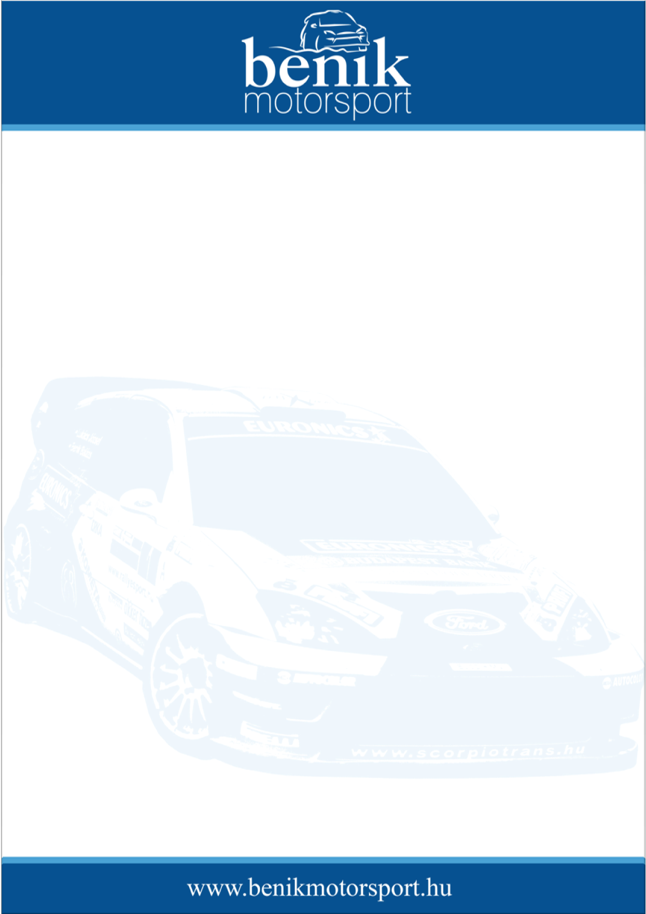
Sajtóinformáció
Benik Motorsport
Castrol EDGE Rally Show – Szentkirályszabadja
Előzetes információk, 2008. július 23.
Rali, só
Az előzetes nyilatkozatokból kiderül, hogy szinte minden pilóta be van sózva, hogy megmérettesse magát a RallyShow-n, július 26-án, a szentkirályszabadjai reptéren. Az eseményen a Benik Motorsport pilótája, Benik Balázs is részt vesz. Az igen rangos mezőnyben nem csak magyarok, hanem külföldiek is részt vesznek Csehországból, Finnországból és Lengyelországból. Érdekesség az is, hogy a hazai pilóták mindegyike nyert már bajnoki címet. Az egész napos rendezvényt ’bajnokok tornája rendszerben’ bonyolítják, tehát először csoportokban selejtezők, majd negyed döntők, elődöntők és végül két pilóta küzd meg egymással a döntőben. Az autók minden tekintetben – beállítások, abroncsok – teljesen egyforma N-es versenyautók. A pilóták mellett minden körben egy-egy szerencsés néző vagy szurkoló is végig izgulhatja a küzdelmeket a navigátorülésből.
Benik Balázs:
Öt évvel ezelőtt már részt vettem hasonló rendezvényen, Olaszországban és nagyon tetszett. A legnagyobb különbség az volt, hogy ott WRC-vel versenyeztünk. Ilyen N-es autóval pedig mindösszesen egyszer indultam, a mexikói világbajnoki futamon. Se előtte, se utána. - Itt szeretném megragadni az alkalmat és megköszönni a Ford Hungáriának, hogy mivel itt nem Fordokkal versenyzünk, ennek ellenére hozzájárult ahhoz, hogy részt vehessek a viadalon. – Elképzelhető, hogy valamennyire hátrányban leszek, mert a pilóták között vannak olyanok, akik N-es autóval versenyeznek, de nagyon várom és remélem, hogy egy jó ízűt küzdünk majd. A kezdeményezést nagyon jónak tartom. Jó a versenyzőknek, jó a nézőknek és izgalmas, hiszen, egyforma autókkal és feltételekkel tudunk megküzdeni egymással.

